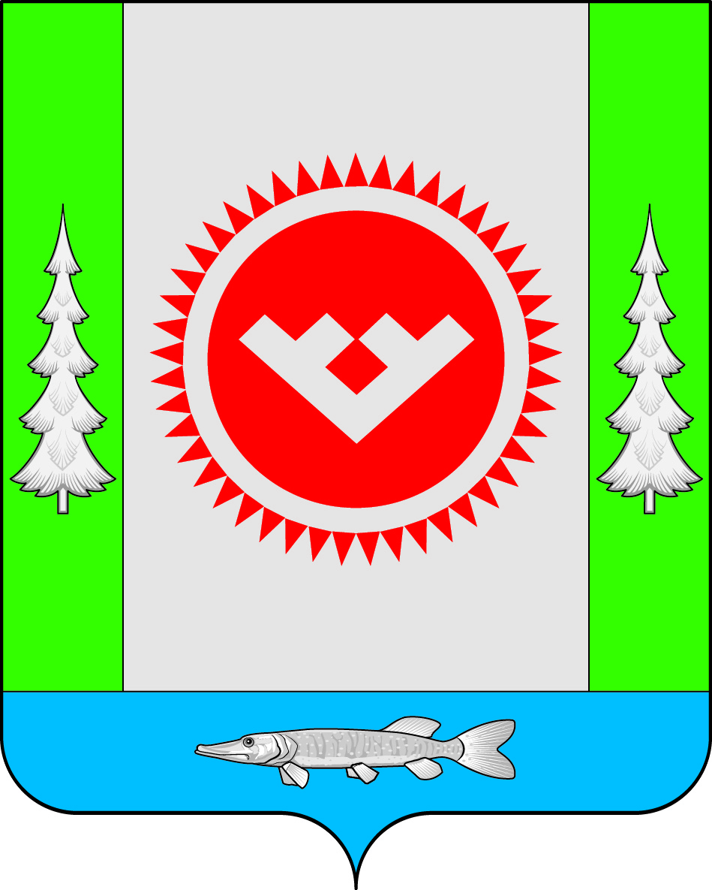
ПРОЕКТ

АДМИНИСТРАЦИЯ
ГОРОДСКОГО ПОСЕЛЕНИЯ ОКТЯБРЬСКОЕ

Октябрьского района
Ханты-Мансийского автономного округа - Югры

ПОСТАНОВЛЕНИЕ

« |  | » |  | 20 | 16 г. |  |  | №

п.г.т. Октябрьское

Об утверждении Плана противодействия
коррупции в городском поселении Октябрьское
на 2016 – 2017 годы

В целях реализации Федерального закона от 25.12.2008 № 273-ФЗ «О противодействии коррупции», руководствуясь Законом Ханты-Мансийского автономного округа – Югры от 25.09.2008 № 86-оз «О мерах по противодействию коррупции в Ханты-Мансийском автономном округе – Югре», распоряжением Губернатора Ханты-Мансийского автономного округа – Югры от 29.02.2016 № 47-рг «Об утверждении Плана противодействия коррупции в Ханты-Мансийском автономном округе – Югре на 2016-2017 годы», в соответствии с Уставом городского поселения Октябрьское:

1. Утвердить План противодействия коррупции в городском поселении Октябрьское на 2016 – 2017 годы (далее – План противодействия коррупции) согласно приложению.
2. Ответственным исполнителям ежеквартально, не позднее 5 числа месяца, следующего за отчетным кварталом, предоставлять заместителю главы городского поселения по социально-правовым вопросам информацию о ходе реализации Плана противодействия коррупции.
3. Заместителю главы городского поселения по социально-правовым вопросам Мироненко Н.Ю.:
3.1. обеспечить координацию деятельности структурных подразделений администрации городского поселения Октябрьское в ходе реализации Плана противодействия коррупции;
3.2. в сроки до 10 июля, 10 февраля текущего года представлять главе городского поселения Октябрьское информацию о результатах исполнения Плана противодействия коррупции за полугодие;
3.3. обеспечивать размещение информации о ходе выполнения Плана мероприятий на официальном сайте городского поселения Октябрьское.
4. Признать утратившими силу постановления администрации городского поселения Октябрьское:
- от 27.06.2014 № 176 «Об утверждении Плана мероприятий по противодействию коррупции в городском поселении Октябрьское на 2014 – 2015 годы»;
- от 13.10.2014 № 315 «О внесении изменений в постановление администрации городского поселения Октябрьское от 27.06.2014 № 176 «Об утверждении Плана мероприятий по противодействию коррупции в городском поселении Октябрьское на 2014 – 2015 годы».
5. Обнародовать настоящее постановление путем размещения в общедоступных местах, а также на официальном сайте городского поселения Октябрьское в сети «Интернет».
6. Контроль за выполнением постановления оставляю за собой.

Глава городского поселения Октябрьское В.В. Сенченков

Приложение
к постановлению администрации
городского поселения Октябрьское
от «__» __________ 2016 г. № ____

План противодействия коррупции
в городском поселении Октябрьское на 2016 – 2017 годы

№ п/п | Мероприятия | Сроки  исполнения | Ответственные исполнители
Раздел 1. Меры по нормативно-правовому обеспечению противодействия коррупции
1.1. | Осуществление мониторинга муниципальной нормативной правовой базы по вопросам муниципальной службы в целях приведения в соответствие с действующим законодательством в сфере противодействия коррупции, в том числе внесение изменений в правовые акты органов местного самоуправления городского поселения Октябрьское | Ежеквартально, до 5 числа месяца, следующего за отчетным, в течение 2016-2017 годов | Отдел социальной и правовой политики администрации городского поселения Октябрьское
1.2. | Антикоррупционная экспертиза нормативных правовых актов и их проектов, принимаемых в муниципальном образовании, с целью выявления в них положений, способствующих проявлению коррупции | Постоянно  в течение 2016-2017 годов | Отдел социальной и правовой политики администрации городского поселения Октябрьское
1.3. | Организация размещения проектов нормативных правовых актов на официальном сайте городского поселения Октябрьское в сети Интернет в целях обеспечения возможности проведения независимой антикоррупционной экспертизы | Постоянно  в течение 2016-2017 годов | Структурные подразделения администрации городского поселения Октябрьское
1.4. | Анализ изложенных в актах прокурорского реагирования нарушений законодательства о муниципальной службе, а также выявленных коррупциогенных факторов в муниципальных правовых актах органов местного самоуправления городского поселения Октябрьское и их проектах | Один раз в год | Отдел социальной и правовой политики администрации городского поселения Октябрьское
1.5. | Рассмотрение вопросов об ответственности лиц органов местного самоуправления за непринятие мер по устранению причин коррупции, неисполнению или ненадлежащему исполнению должностными лицами своих обязанностей на основе анализа выявленных правоохранительными органами коррупционных правонарушений | По мере необходимости | Секретарь Межведомственного совета по противодействию коррупции городского поселения Октябрьское
Раздел 2. Меры по совершенствованию муниципального управления и установлению антикоррупционных механизмов
2.1. | Осуществление мониторинга закупки товаров, работ, услуг для осуществления муниципальных нужд городского поселения Октябрьское. Размещение результатов мониторинга на официальном сайте городского поселения Октябрьское | Ежеквартально,  в срок до 28 числа месяца, следующего за отчетным кварталом | Отдел по имущественным и земельным отношениям, жизнеобеспечению, ГО и ЧС администрации городского поселения Октябрьское
2.2. | Совершенствование организации деятельности органов местного самоуправления  по использованию муниципальных средств (имущества):
2.2.1 | Обеспечение механизма предоставления муниципального имущества преимущественно на торгах | Постоянно | Отдел по имущественным и земельным отношениям, жизнеобеспечению, ГО и ЧС администрации городского поселения Октябрьское
2.2.2 | Осуществление контроля за использованием имущества, находящегося в муниципальной собственности, в том числе переданного в аренду, хозяйственное ведение и оперативное управление. | До 20 декабря 2016 года,  До 20 декабря 2017 года | Отдел по имущественным и земельным отношениям, жизнеобеспечению, ГО и ЧС администрации городского поселения Октябрьское
2.2.3 | Отчет об эффективности использования муниципального имущества, в том числе земельных участков | До 20 декабря 2016 года,  До 20 декабря 2017 года | Отдел по имущественным и земельным отношениям, жизнеобеспечению, ГО и ЧС администрации городского поселения Октябрьское
2.3. | Проведение мониторинга исполнения установленного порядка сообщения лицами, замещающими муниципальные должности, муниципальными служащими органов местного самоуправления городского поселения Октябрьское, работниками организаций и учреждений в отношении которых орган местного самоуправления муниципального образования выступает единственным учредителем, о получении подарка в связи с протокольными мероприятиями, служебными командировками или другими официальными мероприятиями, участие в которых связано с исполнением ими служебных (должностных обязанностей) | До 15 января 2017 года | Отдел социальной и правовой политики администрации городского поселения Октябрьское
2.4. | Деятельность органов местного самоуправления по снижению административных барьеров и повышению доступности муниципальных услуг:
2.4.1 | Формирование и актуализация реестра муниципальных услуг | в течение  2016 -2017 годов | Отдел социальной и правовой политики администрации городского поселения Октябрьское
2.4.2 | Внесение изменений и дополнений в административные регламенты предоставления муниципальных услуг при внесении изменений в законодательство Российской Федерации, Ханты-Мансийского автономного округа - Югры | Постоянно | Структурные подразделения администрации городского поселения Октябрьское, оказывающие муниципальные услуги
2.4.3 | Заключение соглашения между администрацией городского поселения Октябрьское и МАУ «Многофункциональный центр предоставления государственных и муниципальных услуг» по предоставлению муниципальных услуг | До 20 июля 2016 года | Отдел социальной и правовой политики администрации городского поселения Октябрьское
2.4.4 | Межведомственное информационное взаимодействие при предоставлении муниципальных услуг в электронном виде | Постоянно | Структурные подразделения администрации городского поселения Октябрьское, оказывающие муниципальные услуги
2.4.5 | Организация деятельности Общественного координационного Совета по развитию малого и среднего предпринимательства, в части мероприятий, направленных на устранение возможных случаев административного давления | Постоянно | Общественный координационный совет по развитию малого и среднего предпринимательства при главе городского поселения Октябрьское
Раздел 3. Меры по кадровому и образовательному обеспечению
3.1. | Обеспечение представления лицами, замещающими муниципальные должности на постоянной основе, муниципальными служащими сведений о доходах, расходах, об имуществе и обязательствах имущественного характера, а также о доходах, об имуществе и обязательствах имущественного характера своих супруги (супруга) и несовершеннолетних детей в соответствии с действующим законодательством | Январь-апрель 2016 года,  январь-апрель 2017 года | Отдел социальной и правовой политики администрации городского поселения Октябрьское
3.2. | Проведение предварительной сверки достоверности и полноты сведений о доходах, расходах, имуществе и обязательствах имущественного характера муниципальных служащих и членов их семей | Май-июнь 2016 года,  май - июнь 2016 года,  по мере необходимости | Отдел социальной и правовой политики администрации городского поселения Октябрьское
3.3. | Осуществление проверок достоверности и полноты сведений о доходах, об имуществе и обязательствах имущественного характера муниципальных служащих, а также о доходах, об имуществе и обязательствах имущественного характера их супруги (супруга) и несовершеннолетних детей в соответствии с действующим законодательством | При поступлении информации | Отдел социальной и правовой политики администрации городского поселения Октябрьское
3.4. | Осуществление проверок в порядке, предусмотренном нормативными правовыми актами Российской Федерации и Ханты-Мансийского автономного округа – Югры, и применение соответствующих мер юридической ответственности по каждому случаю несоблюдения ограничений, запретов и неисполнения обязанностей, установленных в целях противодействия коррупции, в том числе ограничений, касающихся получений подарков | Постоянно | Отдел социальной и правовой политики администрации городского поселения Октябрьское
3.5. | Выявление случаев возникновения конфликта интересов, одной из сторон которого являются лица, замещающие муниципальные должности и должности муниципальной службы, и принятие предусмотренных законодательством мер по предотвращению и урегулированию конфликта интересов. Обеспечение предания выявленных случаев гласности и применение мер ответственности, предусмотренных законодательством Российской Федерации | Постоянно | Отдел социальной и правовой политики администрации городского поселения Октябрьское
3.6. | Обеспечение доведения до граждан, поступающих на муниципальную службу положений действующего законодательства Российской Федерации и Ханты-Мансийского автономного округа – Югры о противодействии коррупции | При поступлении граждан на муниципальную службу | Отдел социальной и правовой политики администрации городского поселения Октябрьское
3.7. | Доведение методических рекомендаций, проведение разъяснительной работы с лицами, замещающими муниципальные должности и должности муниципальной службы администрации городского поселения Октябрьское, по вопросам:  - соблюдения ограничений, запретов и исполнения обязанностей, установленных в целях противодействия коррупции, в том числе ограничений, касающихся получения подарков, а также формирования негативного отношения к дарению подарков;  - соблюдения положений законодательства Российской Федерации о противодействии коррупции;  - недопущения поведения, которое может восприниматься окружающими как обращение или предложение дачи взятки либо как согласие принять взятку или как просьба о даче взятки | До 20 июля 2016 года  До 20 декабря 2016 года  До 20 июля 2017 года  До 20 декабря 2017года | Отдел социальной и правовой политики администрации городского поселения Октябрьское
3.8. | Организация обучения муниципальных служащих (в должностные обязанности которых входит участие в противодействии коррупции) на курсах повышения квалификации по теме «Антикоррупционная деятельность органов местного самоуправления» | Ежегодно | Отдел социальной и правовой политики администрации городского поселения Октябрьское  Отдел финансово-экономической политики и бухгалтерского учета администрации городского поселения Октябрьское
3.9. | Организация работы по правовому просвещению сотрудников, своевременное ознакомление их с нормативными правовыми актами в сфере противодействия коррупции | Ежеквартально | Руководители структурных подразделений администрации городского поселения Октябрьское
3.10. | Использование механизмов формирования кадрового резерва на конкурсной основе и замещения вакантных должностей из сформированного кадрового резерва | Постоянно | Отдел социальной и правовой политики администрации городского поселения Октябрьское
Раздел 4. Меры по информационному обеспечению, взаимодействию с общественностью в ходе реализации мероприятий по противодействию коррупции
4.1. | Информационное сопровождение деятельности межведомственного Совета при главе Октябрьского района по противодействию коррупции | постоянно | Отдел социальной и правовой политики администрации городского поселения Октябрьское
4.2. | Освещение хода исполнения Плана мероприятий по противодействию коррупции в городском поселении Октябрьское на 2014 – 2015 годы на официальном сайте городского поселения Октябрьское | До 10 июля 2016 года, до 10 февраля 2016 года  До 10 июля 2017 года, до 10 февраля 2017 года | Заместитель главы городского поселения Октябрьское по социально-правовым вопросам
4.3. | Обеспечение реализации Федерального закона от 09.02.2009 № 8-ФЗ «Об обеспечении доступа к информации о деятельности государственных органов и органов местного самоуправления» | постоянно | Структурные подразделения администрации городского поселения Октябрьское
4.4. | Проведение анализа заявлений, обращений на предмет наличия информации о фактах коррупции со стороны муниципальных служащих | Ежеквартально, до 05 числа месяца, следующего за отчетным | Отдел социальной и правовой политики администрации городского поселения Октябрьское
4.5. | Рассмотрение на заседаниях Общественного совета городского поселения Октябрьское вопросов о взаимодействии с общественностью в ходе реализации мероприятий по противодействию коррупции | до 1 августа 2016 года  до 1 августа  2017 года | Председатель Общественного совета городского поселения Октябрьское
Раздел 5. Антикоррупционные мероприятия в сфере жилищно-коммунального хозяйства (далее – ЖКХ)
5.1. | Проведение анализа неисполненных муниципальных контрактов в сфере ЖКХ и принятие мер по исполнению подрядчиками взятых на себя обязательств. При наличии признаков правонарушений информацию передавать в правоохранительные органы | Ежемесячно | Отдел по имущественным и земельным отношениям, жизнеобеспечению, ГО и ЧС администрации городского поселения Октябрьское
5.2. | Рассмотрение на заседаниях Общественного совета городского поселения Октябрьское вопросов о принимаемых мерах по совершенствованию системы общественного контроля в сфере управления многоквартирными домами; за работой управляющих компаний; рассмотрение жалоб граждан на предоставление некачественных жилищно-коммунальных услуг | Декабрь 2016 года  Декабрь 2017 года | Председатель Общественного совета городского поселения Октябрьское
5.3. | Исполнение антимонопольного законодательства при организации открытых конкурсов по следующим направлениям:  - отбор организаций для управления многоквартирными домами;  - передача муниципального имущества в пользование хозяйствующим субъектам, осуществляющим деятельность в сфере ЖКХ;  - продажа муниципального недвижимого имущества, закрепленного за унитарными предприятиями на праве хозяйственного ведения или на праве оперативного управления | Ежемесячно | Отдел по имущественным и земельным отношениям, жизнеобеспечению, ГО и ЧС администрации городского поселения Октябрьское

